Taller de redacción ACuL
La Academia Cubana de la Lengua te invita a su Taller de redacción.
Es gratis.
Lo han pensado para ti maestros de mucha experiencia.
Puede serte útil, sobre todo si te preparas para los exámenes de ingreso a la universidad.
Para preguntas e intercambios puedes usar el correo: academia@acul.ohc.cu

Primer encuentro
La primera condición para entrenarnos en redactar bien es darnos cuenta de cuándo no lo estamos haciendo convenientemente. Para poder tomar conciencia de nuestras limitaciones en la escritura les proponemos este ejercicio: hacer una cuartilla con el tema “Cómo yo soy”.
Como uno de los problemas que afrontamos para escribir es la falta de ideas, y como se supone que cada uno sabe mucho sobre sí mismo (su descripción física y moral, sus gustos y preferencias, sus hábitos de vida y los modos de relación con su familia, entre otros muchos aspectos que podemos contar) cabe esperar que saquemos de aquí un texto interesante.
Les sugiero hacer primero un plan, a partir de una lista de palabras aisladas como alta o trabajador, o de oraciones muy pequeñas con una sola información como me gusta dormir hasta tarde o soy aficionada al cine. Si nos organizamos de este modo no incurriremos en repeticiones de la misma idea, que es lo que solemos hacer a veces, con lo que las redacciones resultan aburridas y no dicen mucho.
Para lograr mejor nuestro cometido sugerimos no decir mentiras, ni escribir lo que creemos que espera encontrar quien nos pide que redactemos, ni incluir cuestiones que no se relacionan naturalmente con el tema propuesto: si decimos lo que pensamos, con corrección y naturalidad, tenemos muchas más posibilidades de obtener un buen resultado.
Una vez escritas las palabras u oraciones, y revisado que nada se repite, podemos buscar la manera de enlazar las unidades, para lograr una redacción fluida, lógica y coherente.
Aquí ponemos un ejemplo de cómo formar estructuras complejas con otras más simples:
La Giraldilla es una pieza.
La pieza es escultórica.
La pieza es del siglo XVII.
La Giraldilla es un símbolo.
El símbolo es uno de los más representativos.
El símbolo es uno de los más antiguos.
El símbolo es de una ciudad.
La ciudad es de La Habana.

La Giraldilla, pieza escultórica del siglo XVII, es uno de los símbolos más antiguos y representativos de la ciudad de La Habana.

También puede ayudarnos, para acostumbrarnos a redactar a partir de estructuras simples, hacer el proceso inverso. Notemos cómo las ideas no se repiten, sino que se dicen una sola vez:
La Catedral de La Habana es un templo católico, que se encuentra en la zona más antigua de la ciudad: la Habana Vieja.
La Catedral es de La Habana.
La Catedral es un templo.
El templo es católico.
La Catedral se encuentra en una zona.
La zona es la más antigua.
La zona es de la ciudad.
La zona es la Habana Vieja.

Si estamos preparados podemos escribir nuestra cuartilla. Una amiga nuestra nos regaló la suya. Dice así:

Segundo encuentro
Una de nuestras jóvenes amigas nos prestó su texto para estudiar. Se le pidió hablar sobre la música en Cuba y sus preferencias al respecto.
Ella escribió:
La música ha estado presente en Cuba desde los inicios en la comunidad primitiva (1). Al paso de los años esta se ha modificado hasta hacerse única y propia de nuestra tierra (2). El mambo, el cha cha cha, el danzón y el son, son ejemplos de la vital cultura que aquí predomina (3), reflejando siempre el momento histórico y la realidad social en la que nos encontramos(4).

La novísima trova también forma parte de este grupo(5). Su originalidad y la aceptación de esta por los jóvenes y adultos, la ha convertido en la más popular y la más escuchada(6).

Entre los grupos musicales que la conforman mi favorito es Buena Fe(7). Este dúo se caracteriza por la singularidad de sus letras y un ritmo muy pegadizo(8). Se convirtieron en algo representativo de Cuba, en especial de los estudiantes universitarios (9). Su música es escuchada también en países extranjeros, mostrándole así al resto del mundo la cultura cubana y el gusto musical que aquí se puede encontrar (10).

Por otra parte, ninguno de los demás géneros musicales llega a atrapar mi interés, es por eso que me suelo inclinar a lo internacional(11). Aún así considero que en mi país la música es parte de la historia, y le atribuyo a esta una gran importancia (12).

Comentemos ahora lo escrito:

La música ha estado presente en Cuba desde los inicios en la comunidad primitiva (1).

- Lo más probable es que no sabes nada de la comunidad primitiva, ni de la música que allí se hacía, ni tampoco de la evolución completa de los ritmos y géneros hasta llegar a lo que conoces, de modo que te sugerimos hablar de lo que sepas y no remontarte atrás a menos que te lo pidan. Nota las combinaciones que no son apropiadas: “desde los inicios (¿los inicios de qué?) en la comunidad primitiva”.

Al paso de los años esta se ha modificado hasta hacerse única y propia de nuestra tierra (2).

- Si enlazas adecuadamente las oraciones no necesitas poner “esta”. No se da ningún argumento para la afirmación de que la música se ha hecho “única y propia de nuestra tierra”.

El mambo, el cha cha cha, el danzón y el son, son ejemplos de la vital cultura que aquí predomina (3),
- ¿Cómo se relaciona este enunciado con lo anterior? La estructura no permite verlo y no resulta coherente porque no se sigue el camino que se había empezado. La palabra “chachachá” es un sustantivo y se escribe todo junto y con tilde: se puede comprobar en el diccionario (dle.rae.es). ¿Cómo se relaciona con lo anterior la “vital cultura”? La escribiente se trasladó al presente de un salto. ¿Qué quiere decir que la cultura predomina?

reflejando siempre el momento histórico y la realidad social en la que nos encontramos(4).

- La relación con el momento histórico y la realidad social tampoco se argumenta, solo se enuncia, sin coherencia con lo anterior y lo posterior. Aparece un sujeto primera persona del plural implicado en la situación (nosotros, omitido).

La novísima trova también forma parte de este grupo(5).

- Se abandona el sujeto nosotros y se habla de la trova sin introducir el tema y en relación con cierto “grupo” que no se ha mencionado antes.

Su originalidad y la aceptación de esta por los jóvenes y adultos, la ha convertido en la más popular y la más escuchada(6).

- No se ve claro a qué se refiere “su” y como no están bien enlazadas las estructuras, otra vez quien escribe necesita poner “esta”, cuyo antecedente está lejos y no se precisa bien cuál es. También hay un error de concordancia —“su originalidad y la aceptación” sería mejor concordarlas en plural—: ha(n) convertido. A la expresión “la más popular y la más escuchada” le falta el final para que tenga sentido (por ejemplo, “de los géneros, de los estilos, de los modos de hacer música”...), todo teniendo en cuenta la concordancia.

Entre los grupos musicales que la conforman mi favorito es Buena Fe(7).

- Aparece la primera persona (“mi”), pero enseguida desaparece. El antecedente de “la” (trova) está muy lejos y se pierde. Hay que tratar de evitar los errores de contenido. Conviene repetir el nexo “por” delante de cada parte de la estructura copulativa.

Este dúo se caracteriza por la singularidad de sus letras y un ritmo muy pegadizo(8).

- Se habla de lo mismo primero como “grupo” y luego como “dúo”, lo que crea confusión.

Se convirtieron en algo representativo de Cuba, en especial de los estudiantes universitarios (9).

- A continuación hay un error de concordancia porque tanto “dúo” como “grupo” están en singular y “convirtieron” aparece en plural. Tampoco concuerda el tiempo verbal (presente – pretérito). “Algo” es una palabra que dice poco. No se argumenta por qué se convierte Buena Fe en representativo de los estudiantes universitarios.

Su música es escuchada también en países extranjeros, mostrándole así al resto del mundo la cultura cubana y el gusto musical que aquí se puede encontrar (10).

- El gerundio “mostrándole” está mal usado, porque estas formas no personales del verbo solo sirven para expresar anterioridad o coexistencia con la acción del verbo principal, no posterioridad. Tampoco se argumenta cómo el grupo muestra “la cultura cubana” y “el gusto musical que aquí se puede encontrar”.

Por otra parte, ninguno de los demás géneros musicales llega a atrapar mi interés, es por eso que me suelo inclinar a lo internacional(11).

- Se habla, como si fuera una continuación, de géneros musicales, pero esta cuestión no ha sido desarrollada antes coherentemente. El nexo “Por otra parte” tampoco enlaza de modo adecuado con lo anterior. ¿Qué es “lo internacional?

Aún así considero que en mi país la música es parte de la historia, y le atribuyo a esta una gran importancia (12).

- El nexo “aun así” (ese “aun” no lleva tilde, no puede sustituirse por “todavía”, sino por “hasta” o “incluso”) no logra la relación adecuada con el resto del texto. Se pone aquí como cierre el papel de la música en la historia, pero no se fundamenta en lo absoluto. Parece de esas cosas que se escriben porque se cree que es lo que el otro quiere que le escriban. No queda auténtico.

Una primera revisión quedaría así:
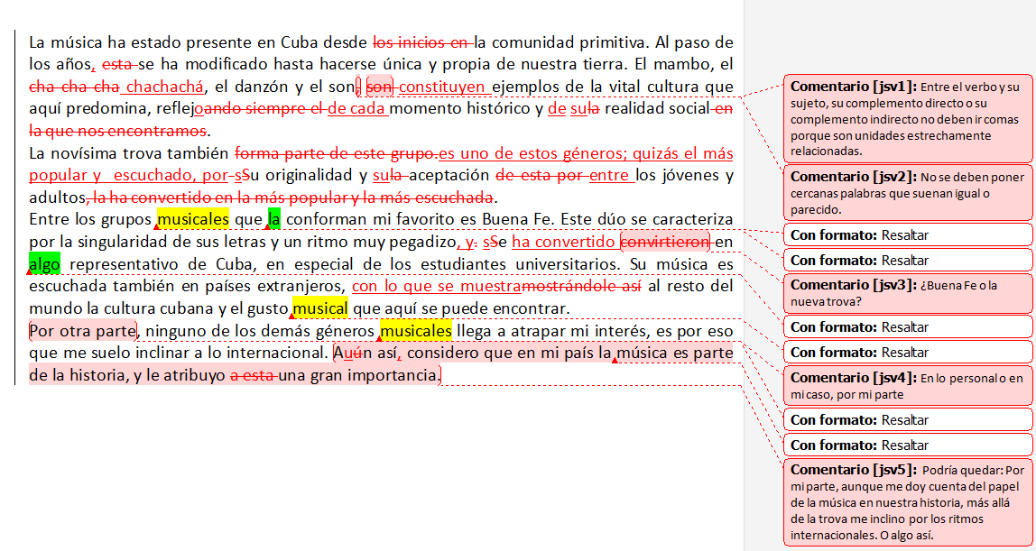

Las marcas amarillas llaman la atención sobre la repetición de la misma palabra. Las verdes, sobre aspectos de forma o contenido ya comentados.
Como se ve, es muy difícil corregir un texto: es mejor tratar de planearlo para poder hacerlo bien desde el principio.
Les proponemos hacer un texto propio sobre la música cubana. Después de leer algo para documentarnos sobre ella escribimos las palabras u oraciones sobre nuestras ideas y luego las relacionamos coherentemente.

